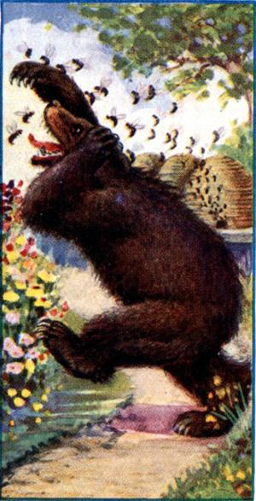
Когда-то, о весне, зверями
В надсмотрщики Медведь был выбран над ульями,Хоть можно б выбрать тут другого поверней,Затем что к меду Мишка падок,Так не было б оглядок;Да, спрашивай ты толку у зверей!
Кто к ульям ни просился,С отказом отпустили всех,И, как на смех,Тут Мишка очутился.Ан вышел грех:Мой Мишка потаскал весь мед в свою берлогу.
Узнали, подняли тревогу,По форме нарядили суд,Отставку Мишке далиИ приказали,Чтоб зиму пролежал в берлоге старый плут.
Решили, справили, скрепили;Но меду все не воротили.А Мишенька и ухом не ведет:Со светом Мишка распрощался,В берлогу теплую забрался,И лапу с медом там сосетДа у моря погоды ждет.

